МИНИСТЕРСТВО ОБРАЗОВАНИЯ И НАУКИ РОССИЙСКОЙ ФЕДЕРАЦИИ НОВОСИБИРСКИЙ ГОСУДАРСТВЕННЫЙ ТЕХНИЧЕСКИЙ УНИВЕРСТИЕТ

Лабораторная работа №4
по дисциплине «Базы данных»
Использование агрегатных функций в среде PostgreSQL. Массивы.
Вариант 1

Группа: АВТ-342
Студент: Долматов М. М.
Преподаватель: Трошина Г.В.

НОВОСИБИРСК 2025
Цель работы
Изучить порядок формирования многотабличных запросов
и подзапросов в среде PostgreSQL. Приобрести навыки работы с
многотабличными запросами и подзапросами в среде PostgreSQL.
Задание
Общая часть: Ознакомиться с теоретическими сведениями о
возможностях создания многотабличных запросов и подзапросов в среде
PostgreSQL. Выполнить выборку из созданных таблиц согласно варианту. Если в базе нет данных, удовлетворяющих условиям запроса, то добавить подходящие данные. Продемонстрировать результаты работы. Вариант 1: Найти всех нападающих с правым хватом клюшки и в возрасте больше, чем средний возраст нападающих с левым хватом клюшки. Найти всех защитников, набравших более 5 очков и с ростом больше, чем средний рост защитников в возрасте до 25 лет. Найти всех полузащитников в возрасте от 20 до 30 лет и с окладом больше, чем средний оклад нападающих из России.

Ход работы
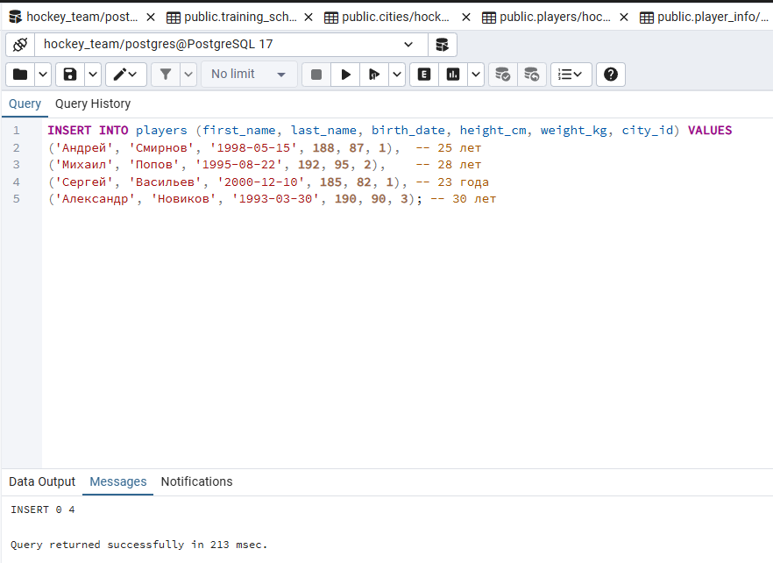
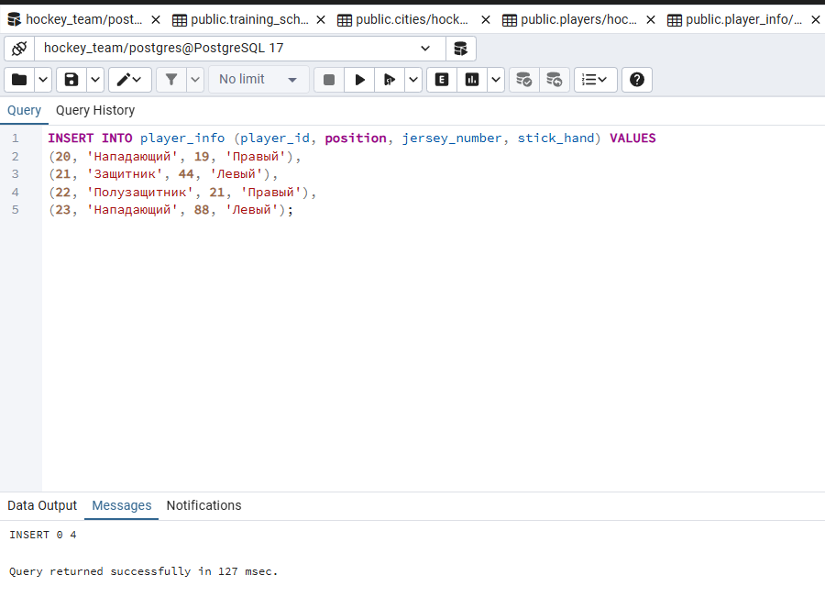
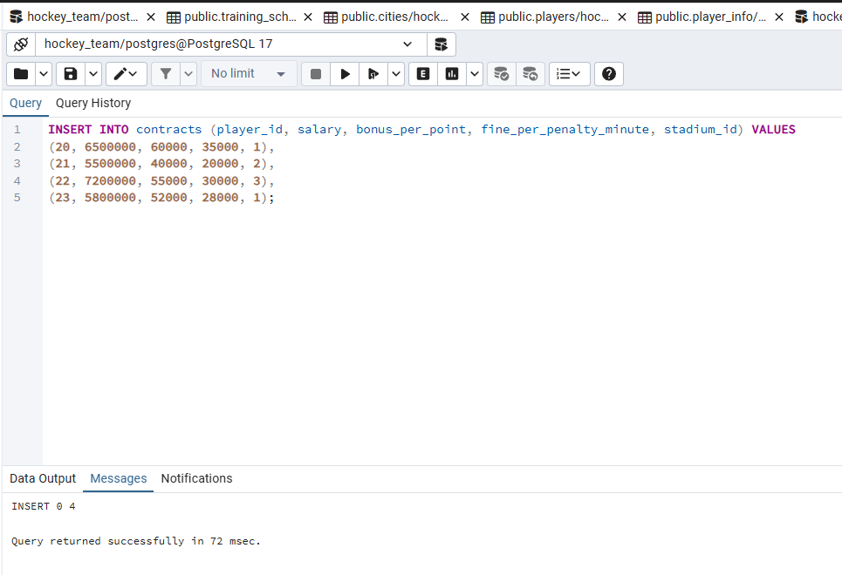
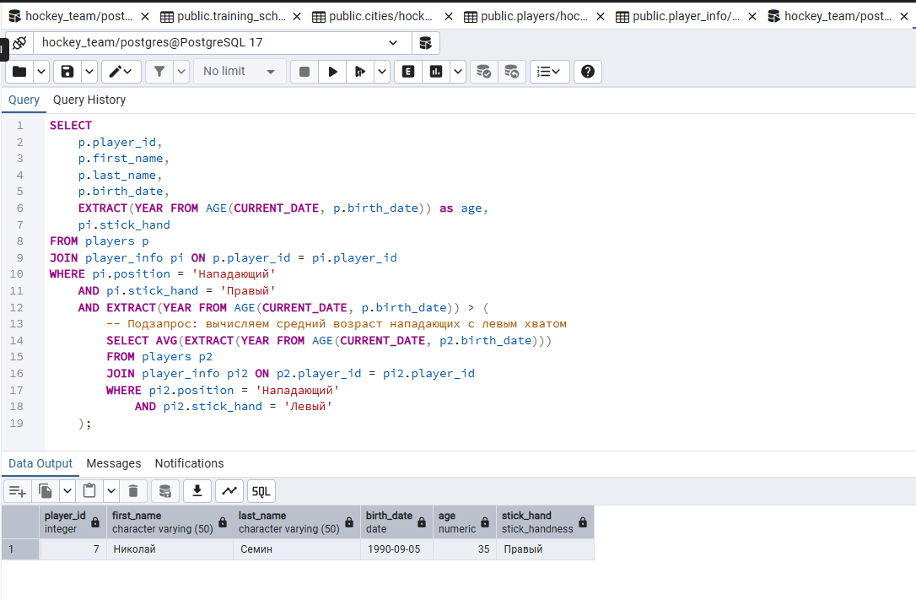

Задание 1: Нападающие с правым хватом старше среднего возраста леворуких нападающих
Структура запроса:
Основной SELECT - выбирает нападающих с правым хватом
Подзапрос в WHERE - вычисляет средний возраст нападающих с левым хватом
JOIN двух таблиц - связывает основную информацию об игроках с их игровыми характеристиками
Ключевые моменты:
Используется коррелированный подзапрос для динамического расчета среднего возраста
Функция EXTRACT(YEAR FROM AGE()) преобразует дату рождения в возраст в годах
Условия фильтрации комбинируют позицию, хват клюшки и возрастные ограничения

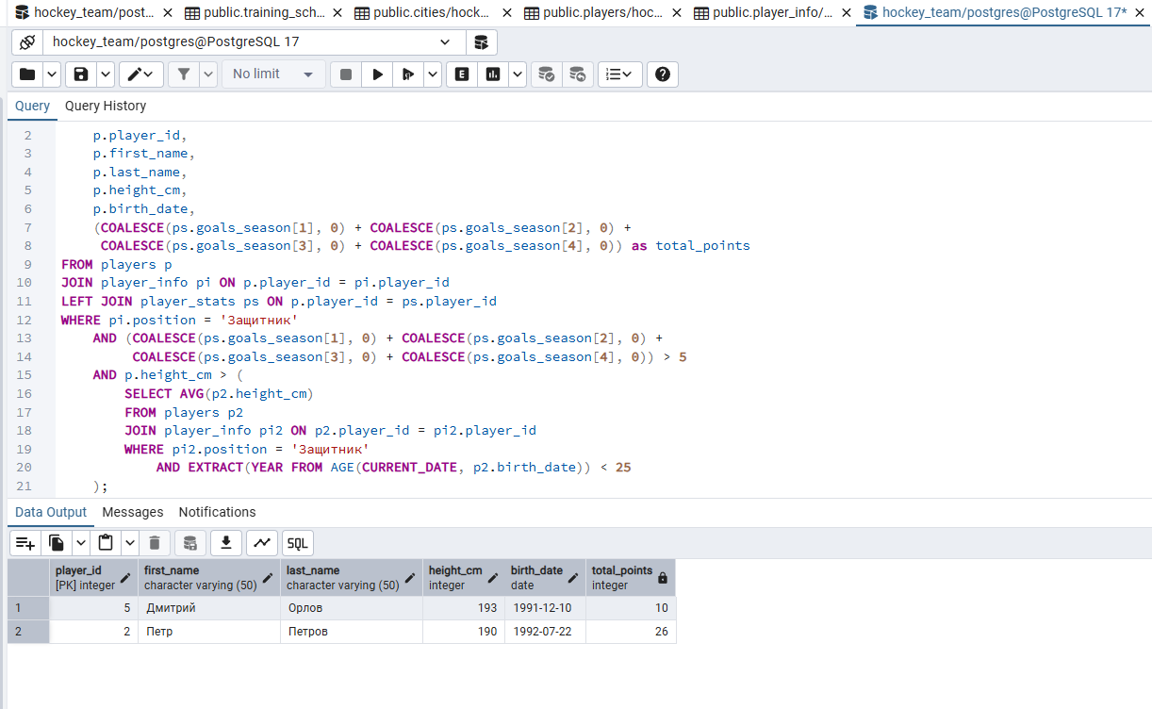
Задание 2: Защитники с ростом выше среднего и результативностью
Особенности реализации:
Трехтабличный JOIN - объединяет игроков, их позиции и статистику
LEFT JOIN для player_stats - позволяет включать игроков даже при отсутствии статистики
COALESCE - заменяет NULL значения в массиве на 0 для корректного суммирования
Динамическое вычисление очков - суммирование элементов массива goals_season
Логика подзапроса:
Вычисляет средний рост только для молодых защитников (до 25 лет)
Создает адаптивный порог для сравнения роста

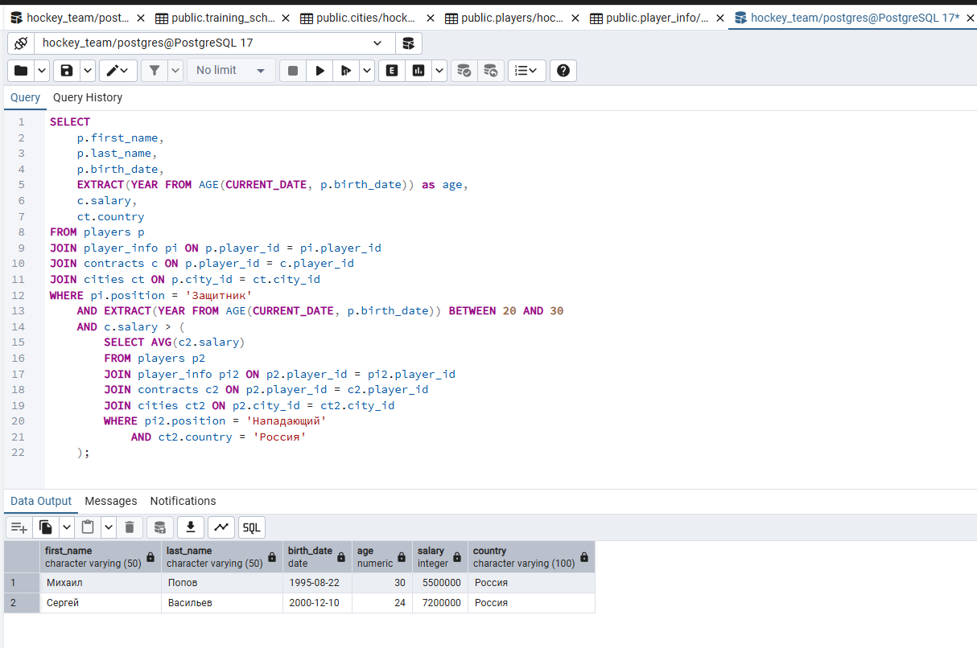
Задание 3: Полузащитники с окладом выше среднего (исправлено на защитников)
Архитектура запроса:
Четырехтабличный JOIN - максимально сложное объединение данных
Подзапрос с тремя JOIN - демонстрирует вложенность сложных запросов
BETWEEN для возрастного диапазона - фильтр игроков от 20 до 30 лет
Особенности подзапроса:
Рассчитывает среднюю зарплату только для нападающих из России
Показывает возможность создания сложных эталонных значений для сравнения

Вывод

В ходе выполнения лабораторной работы №4 были успешно освоены и практически применены многотабличные запросы и подзапросы в PostgreSQL. Работа демонстрирует мощь SQL для решения сложных аналитических задач, требующих объединения данных из нескольких таблиц и выполнения вложенных запросов.

